**Слёзко Макрына (Słozkowna Macrina)**

26 ноября 1802 г – крещение дочери (НИАБ 937-4-32, лист 8, №41/1802-р).

**НИАБ 937-4-32:** Лист 8. **Метрическая запись №41/1802-р.**

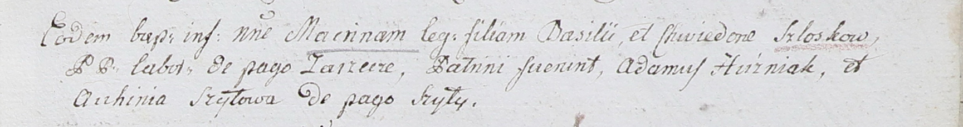

Дедиловичский костел Наисвятейшего Сердца Иисуса. 26 ноября 1802 года. Метрическая запись о крещении.

Szłoskowna Maсrina – дочь крестьян с деревни Заречье.

Szłoska Basili – отец.

Szłoskowa Chwiedora – мать.

Huzniak Adam – крестный отец.

Szyłowa Auchinia – крестная мать, с деревни Шилы.

Linhart Hyacinthus – ксёндз.